会博通8会议文件管理系统安卓版使用说明书
会博通会议文件管理系统，除了接收、签收与阅读制度性会议文件外，并且，是会议参与者的交流与沟通平台，不受时间地点限制，随时、随地可签收和阅读会议文件，提供的即时交流工具，可与其他参与会议的成员即时交流。
独到的同步阅读功能，可实现互联网环境下的文件同步阅读。
软件能适应屏幕纵向和横向摆放的显示需要。

软件安装
请向你的系统管理员索取会博通会议文件管理系统安卓客户端软件安装包，也可直接登录绍林科技网站，在支持与下载-移动客户端页面下载安装包。
所有安卓应用程序的安装过程都是类似的，所以，软件安装非常简单，安装包下载完毕后，系统就会提示安装，根据安装界面的引导，即可完成软件的安装工作。
软件安装完成后，就会在你的移动终端（安卓手机或平板）的桌面上，产生一个快捷图标：



桌面
快捷图标
，点击该图标，即
可启动会博通会议文件管理系统
安卓
客户端软件
。

在客户端软件安装的同时，系统将同时安装会博通安卓小部件，并且，该小部件有屏幕自适应功能，即对大屏幕平板电脑采用 4x3 规格，小屏幕手机则采用 4x2 规格的小部件。
小部件上的标志图片、客户名称以及系统名称都是根据客户的设置自动获取的。
如：

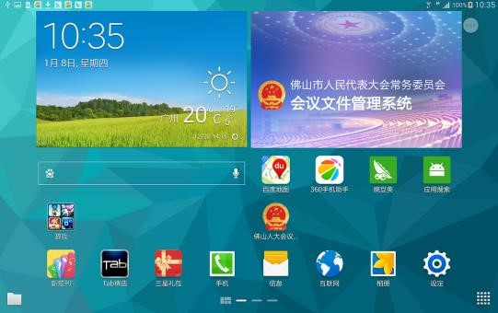

平板电脑上显示
的
会博通
安卓小部件
，
点击即进入系统。

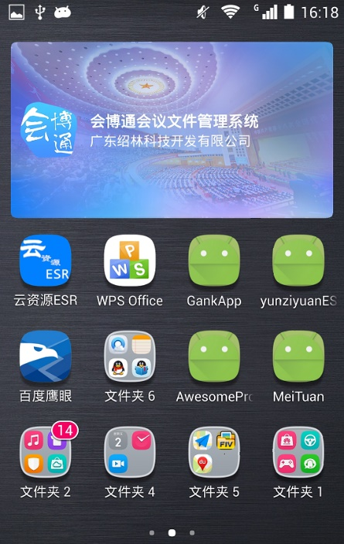

手机上显示的
会博通安卓
小部件
，规格为
4
x
2
，标志
图片、客户名称以及系统名
称等，都是由客户根据需要
自行设定的。

登录
第一次使用阅读器安卓客户端软件时，需要进行一些初始设置，在以后登录时，就只需要输入密码了。
如果你选择了自动登录选项，那么，点击桌面的会博通快捷图标，即可自动登录进入首
页。

登录界面
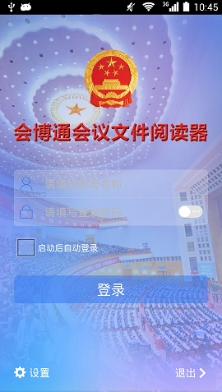

用户名和密码输入框，再
次登录时会记住用户名。

自动登录选项，点击快捷
图标直接登录系统。

初次登录时，
需要对与用
户相关的参数进行设置。

屏幕横向时的登录页面样式：

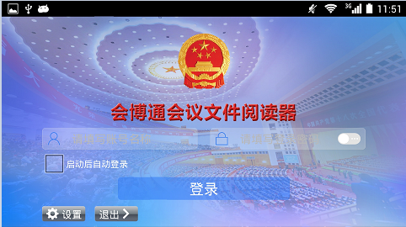

屏幕横向时的登录
页面样式

设置

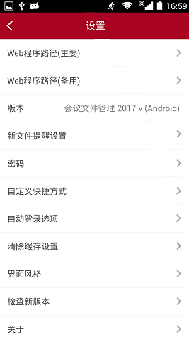

设置页面

Web 程序路径（主要）：与用户会议会博通会议文件管理系统应用网站对应的安卓 Web 程序路径，主要路径是指用户正常情况下
访问的网站路径。具体路径请向你的系统管理员获取。

Web 程序路径（备用）：备用路径是当主要路径无法访问时的备用选择，但并不是每一位客户都会装备这种可靠性、安全性措施。

注：
- 系统管理员可通过系统参数设置 Web 程序路径是否容许修改，如果不容许修改，则在第一次连接成功后，Web 路径设置项将变为灰色不可修改，主路径和备用路径可分别设置。
- 当主路径无法登录而采用备用路径登录时，只可查阅文件，不容许上传文件，所以，
采用备用路径登录时，将没有手写修改及相关功能。

新文件提示设置：系统可以设置定期检测当前会议中的新的会议文件，在屏幕提示之外，还可选声音和振动提示。

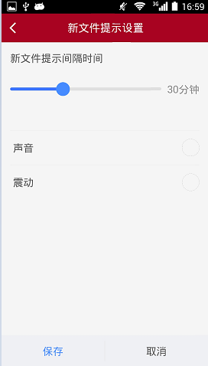
新文件提示
设置页面

用户可根据自己的喜好和需要，通过滑动条滑动选择新文件提示的时间间隔，提示时间间隔为 0 时，表示不提示，其他的时间间隔可在 1 分钟、5 分钟，再以 5 的级数直至 60 分钟之间进行选择。
新文件定期提示时的显示样式如下：

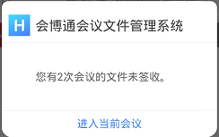

此时，等待 5 秒或点击提示框以外的屏幕区域，提示信息会消失，若点击进入当前会议按钮，则进入当前会议页面，阅读当前会议文件。
新文件提示只在安卓客户端程序处于运行状态时执行，关闭系统则提示自动停止。

密码
用于修改操作者的登录密码，尽可能用较复杂的秘密，以确保信息安全。

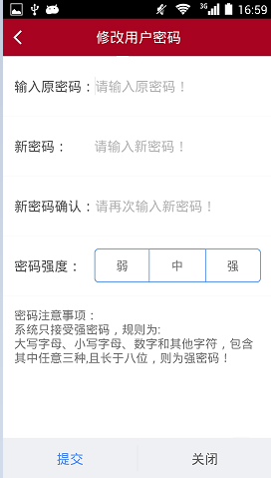

密码修改页面

自定义快捷方式安卓快捷方式是安卓桌面最基本的组件，用于直接启动相应的应用程序。
会博通会议文件管理系统软件在安装时，会自动产生一个名字为会博通的快捷键，而设置模块
中所提供的自定义快捷方式，则让用户可根据自己的需要和喜好，自主设置快捷键。

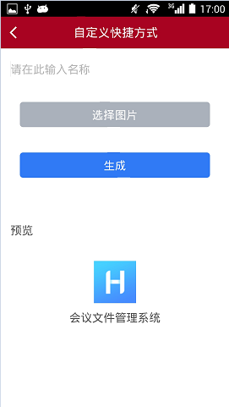

自主输入快捷
键名称
。

选择快捷键
图标。
点击生成
快捷键。

预览生成的
快捷键。

所生成的快捷键，不同的设备，保存的桌面位置可能会有所不同，此时，需要翻页查找，找到自定义生成的快捷键后，则可将其移到自己所希望的桌面位置。

自动登录选项
点击自动登录选择按钮，可设置自动登录，即取消或选用自动登录选项。

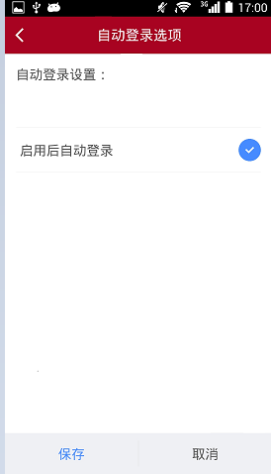

清除缓存设置清除缓存设置功能，用于设置清除本地缓存信息的方法，缓存信息包括临时存放在客户端
本地的文件、图片和相关信息等。

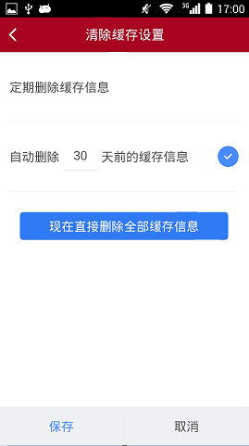

当选择定期删除缓存信息时，可依设置，在每次退出系统时，检查并删除指定日期前保存的缓存信息。
点击现在直接删除全部缓存信息，则可立即直接删除客户端的所有缓存信息。

更新安装和检查新版本
系统会自动检查是否存在新版本，并提示下载。

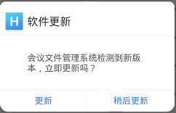

点击更新按钮，自会进入安装包下载状态，并显示下载进度：

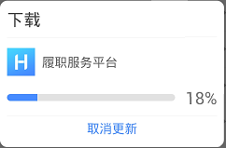

下载完成后，会自动提示安装，其安装方式，与其它安卓应用程序相同。
如果在系统提示下载时选择了取消，或其他原因，希望检查是否有新版本存在时，可点击检查新版本按钮，检查发现有新版本时，同样会提示下载。
如果当前安装的已是最新版本，则会显示：

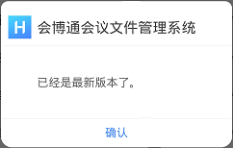

关于
用于显示软件名称、版权及相关信息等。

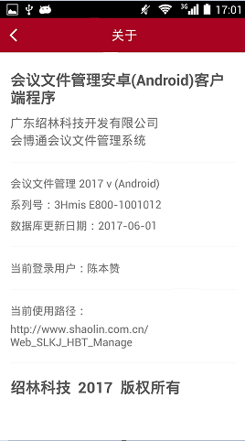

关于页面

帮助
帮助页面，可下载电子版软件使用说明书。

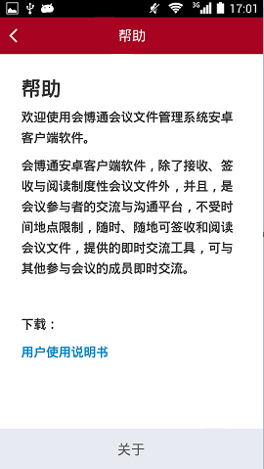

帮助页面

首页
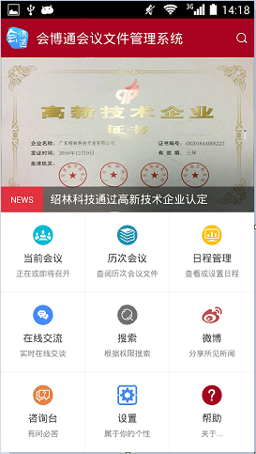
最新公告轮播图
首页是系统主要功能模块的展示与操作页面。

系统标识图片、名
称和
搜索按钮。
标
识图片和名称系
统管理员可修改。

功能模块按钮

最新公告
用于查阅最新公告信息，最新公告的文档格式几乎涵盖大多数常用文档格式。
当前会议最新文件
当前会议是指正在召开或即将召开的会议，系统可接收、自动签收和阅读当前会议文件，并可手写笔迹修改和发送修改意见。
最新文件是指除会议文件以外的征求修改意见或需要接收者签阅的文件，同样具有自动签收、阅读和手写痕迹修改和发送修改意见等功能。
历次会议
历次会议是指以往已经召开过的会议，系统可查阅历次会议文件。
日程管理
日程管理即可显示查看整个组织或部门的日程安排，如常委会会议日程安排等，也可设置个人日程。
在线交流
用户之间，不但可进行一对一的即时交谈，也可创建虚拟的会议室，多人即时交流，并且，会议室即可公开大家参与，也可设置权限指定人员参与。
搜索
可根据输入的关键词，在整个系统中查找所需要的会议文件，搜索结果受权限的限制。
微博
包括发表、转发和评论微博，关注用户、检索用户和微博等功能。
咨询台
咨询台的功能，类似于百度知道，当某一用户提出问题时，其他知道该答案的用户，可不受时间、地点的限制，回答提问，并且，可多人参与回答，提问者还可将其中的一个答案设为最佳答案。

当前会议最新文件
可接收并阅读当前会议文件（包括新文件），当用户打开当前会议文件阅读时，系统将自动为用户办理签收手续。
对于 PDF 文件，除阅读外，系统还提供了手写笔迹修改、保存修改草稿和将修改稿发送到意见收集箱等功能，其它格式的文件，则提供阅读功能。

会议与新文件列表
点击首页上的当前会议按钮，即显示当前会议列表：

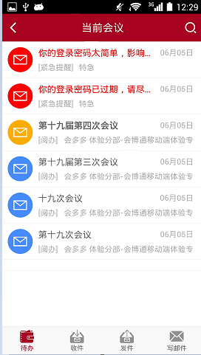

当前会议
（包括新文件）
列表
，
点击进入会议文
件清单页面，并将自动
签收（黄色代表未签收）
。

会议文件清单
点击会议条目，即进入该次会议的简介及具体文件列表状态：

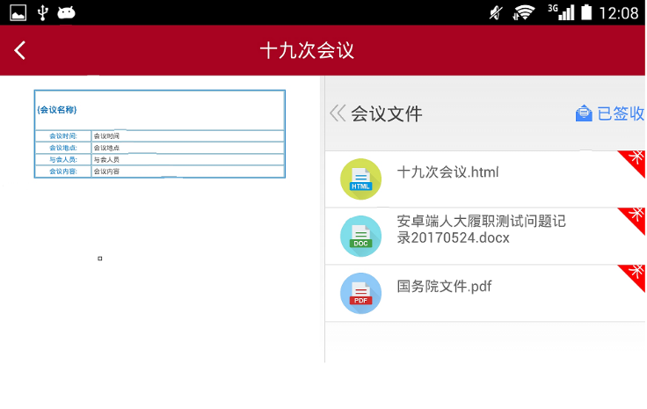

当前会议
简介
。

当前会议文件清单
，如果当
前操作者保存有该文件的
手写修改草稿，标题的右边
会出现一个
草稿
按钮
，点击
草稿
可继续手写修改
。

回执
回执可在打开会议文件清单时显示，可在退出清单页面时显示，这是由发送文件者根据需要设定的。
以会议通知回执为例，当设定为在打开会议文件清单时显示回执时，会显示回执内容：

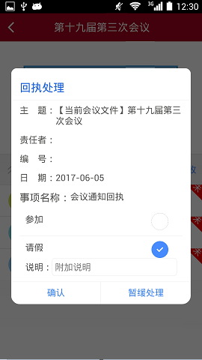

可根据自己的情况选择回执选项，对于某些选项，不需要说明原因，但对于某些选项，可能需要说明原因。
如果用户还暂不能决定是否参加会议，可选择暂缓处理，但只要用户没有提交回执，在退
出会议文件清单页面时，都会弹出回执处理页面。

你可根据需要决定是否处理回执，点击暂缓处理，则退出文件清单页面，下次进入时，再处理回执。
只要没有处理回执，在以后打开会议文件清单时，都会弹出回执信息页面供处理。

当设定在退出会议文件清单时显示回执时，与前面所述的退出会议文件清单时弹出回执处理页面的操作是一样的。会博通的回执处理功能，实际上，就是一种简单的情况了解、意见征询与调查功能的总称，回执的名称与需要调查响应的事项，都是由文件管理员事先设定的，即可像前面介绍的会议通知回执采用单选选项，也可设置采用多选选项，如外出考察地点意见征询：

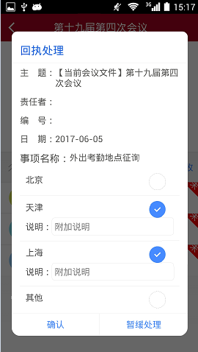

为了简化管理，会议管理人员或系统维护人员会根据需要，设置若干常用的回执模板，供需要时选用。

文件阅读
点击文件清单条目，即进入文件阅读状态。
PDF 文件的同步阅读和手写修改（只限当前会议和草稿箱中的 PDF 文件），将在后面的章
节中专门介绍。

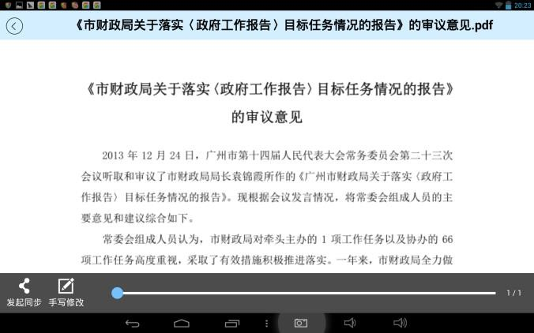

文件阅读状态，对
于
PDF
格式的文
件，还可进行手写
修改和同步
阅读
。

手写修改
手写修改，就是指手写笔迹修改，只针对 PDF 格式的文件提供该功能。
进入 PDF 文件阅读状态时，左下角会显示同步阅读和手写修改两个按钮，点击手写修改按
钮，即进入手写修改状态，并会在屏幕的左下角显示工具条：

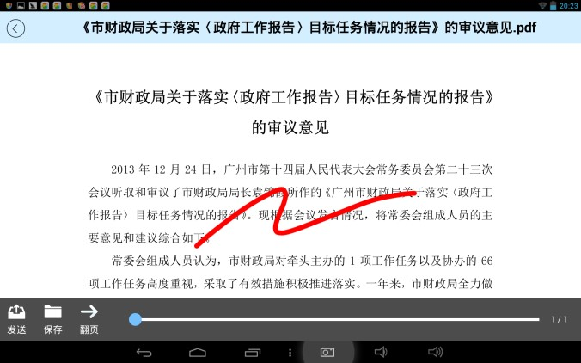

手写笔迹。

工具条放大显示：

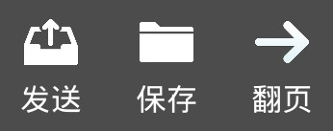

此时，即可直接在屏幕上进行手写修改，并可保存手写修改笔迹。

翻页
点击翻页按钮，左下角的工具条变为：

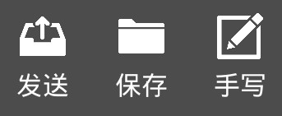

此时，即可用手指在屏幕上滑动翻页，如果想在另一页手写修改，点击手写，又可进入手
写修改状态。

保存
即将手写修改过的文件，包含修改笔迹，保存为草稿。
点击保存按钮，系统会提示是否保存，点击确定即保存，如果该份文件已存有草稿，则会覆盖原来的草稿。
草稿可点击文件清单右边的草稿按钮打开，进行再修改及相应操作。

发送
即将修改稿发送到意见收集箱，意见收集箱一般由办公室或调研部门管理。
点击发送，系统会提示是否发送修改稿到意见收件箱，点击确定，即发送上传手写笔迹修改稿到意见收集箱。

关于手写修改的特别说明
当系统的 Web 程序主路径无法登录而采用备用路径登录时，表明用户现在使用的是备用服务器，系统只容许查阅文件，不能上传文件，所以，采用备用路径登录时，将没有手写修改及相关功能。

同步阅读
同步阅读功能同样只限于当前会议文件（包括新文件）。
点击发起同步按钮，系统就会将发起人的当前屏幕显示文件内容，自动同步供当前在线的
用户同步阅读，并且，会跟随发起端自动翻页。

发起同步点击左下角的发起同步按钮，即可发起同步。
在任何时候，同一系统内，可容许多个同步阅读进程存在，其他人可选择跟随同步阅读。
同步阅读的发起权限，由系统管理员设置，缺省为所有在线用户都可发起同步，但也可将同步阅读的发起权限限定于具备系统管理员权限的用户。
响应同步
当接收到同步阅读信号时，当前会议页面右上角搜索按钮会变化：

 变化

点击出现下拉列表：
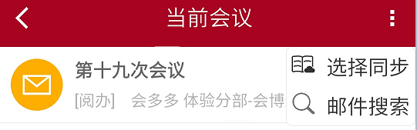

点击选择同步按钮，即可跳转选择接收同步页面：
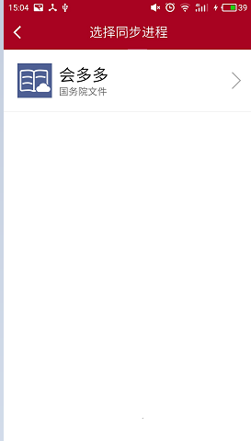

点击具体同步进程即可跟读。
接收端在参与同步阅读过程中，也可点击退出同步按钮，退出同步阅读状态。
对于同步阅读的接收范围，系统管理员同样可设定，即：所有在线用户都可接收同步阅读信息，或限定于只有已收到该文件的在线用户才参与同步，具体请参考系统管理员须知。
终止同步
发起端可在同步阅读期间，点击终止同步按钮，随时终止同步。



发起端的终止
同步阅读按钮

系统管理员也具备终止同步的权限，可根据需要终止发起人的同步阅读进程。
同步阅读内容播放
系统管理员可将自己的平板电脑与投影机连接，用于在会议室大屏幕上播放同步阅读的文
件内容。

历次会议
用于查阅以往各次会议的会议文件。
历次会议文件的分类，是由系统管理员根据需要预先处理的，比如，将历次会议文件分为第十三届人大和第十四届人大：

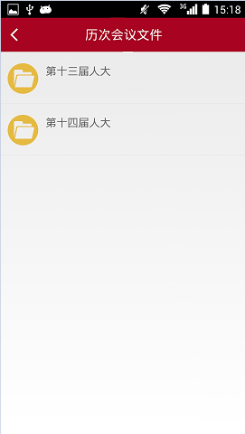
历次会议文件
的
首层
分类

第十三届人大再进行细分：

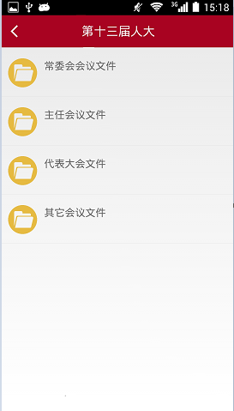

历次会议按届
细分类

然后代表大会文件再然后2016，最后则是每次会议的会议条目：

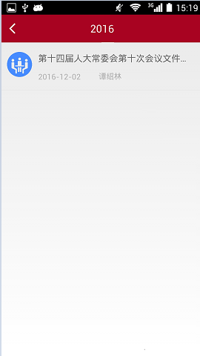

历次会议文
件
条目

点击会议条目，即可得到当次会议的文件清单：

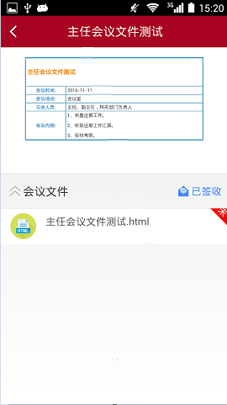

历次会议文件清单页面，
由系统参数设置决定显
示
/
不显示会议简介。

点击文件条目，即可打开阅读：

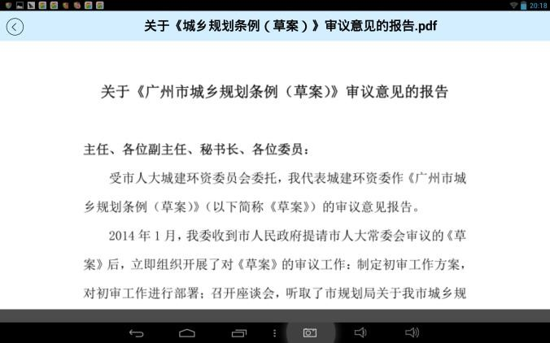

历次会议文件阅读页面。

历次会议文件不提供手写修改和同步阅读功能。

咨询台
咨询台的功能，类似于百度知道，当某一用户提出问题时，其他知道该答案的用户，可不受时间、地点的限制，回答提问，并且，可多人参与回答，提问者还可将其中的一个答案设为最佳答案。
咨询台是组织内部非常轻便，且非常实用的知识交流与共享工具。

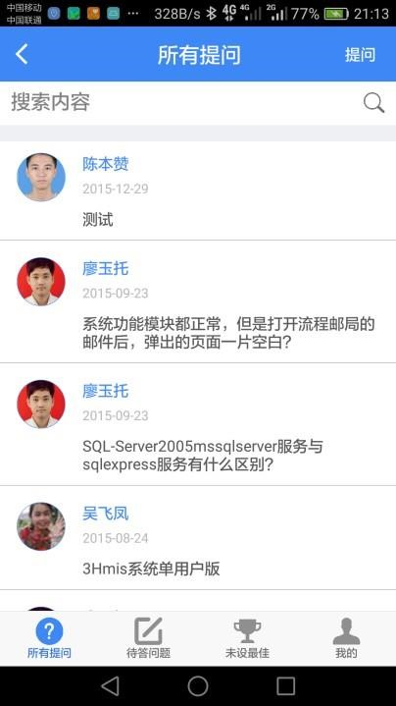

提问按钮。

提问比如说，如果想知道“我国第一届人大常委会委员长是谁？”，那么，就可以点击提问按钮，提交该问题，知道答案的用户则可回答该问题。
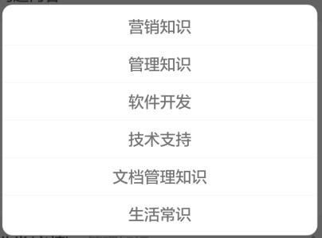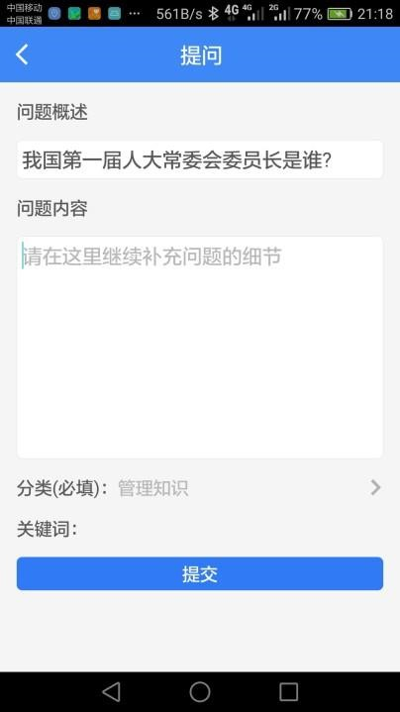

提问时，还要对问题进行分类，分类的定义是在

PC
端处理的，移动端则可选择分类：

选择完分类后，系统将显示该分类可供选用的关键词：

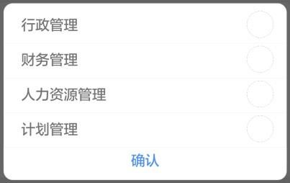

关键词可多选，即根据问题的性质，选择一个或多个关键词，实际上，定义关键词也可理解为对问题进行更具体、更细致的分类。
点击确定，即完成分类设置和关键词选择，可提交该问题。
回答问题
其他用户可在待答问题中看到该提问，点击问题条目，即显示提问的详细情况，如：

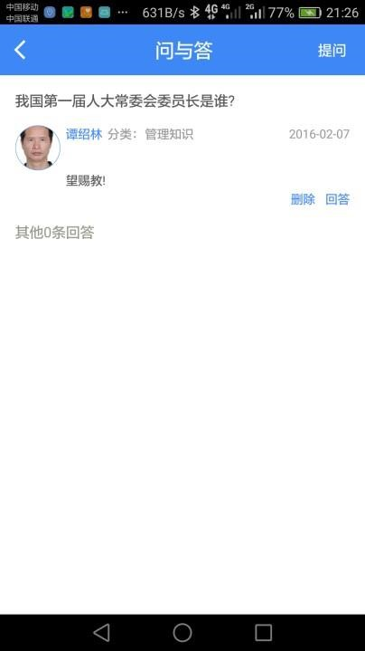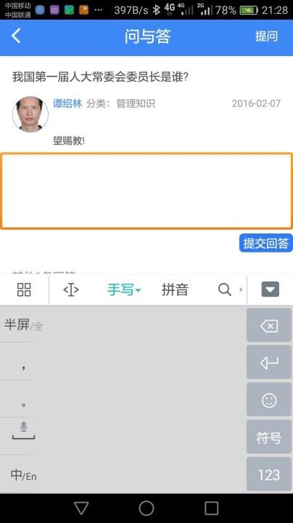

点击

回答

按钮，即可输入答案：

输入答案内容后，点击提交回答按钮，即表示回答完成。
设为最佳答案
同一问题，可多人参与回答，并且，提问者可将其中的一个答案设为最佳答案。

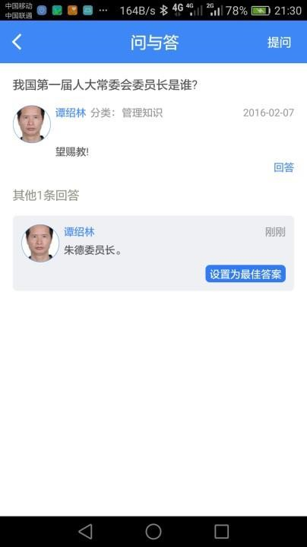

点击该按钮设为

最佳答案

咨询台的底部工具条
咨询台的底部工具条包括所有提问、待答问题、未设最佳和我的四个按钮，现分别说明如下：
所有提问将按时间倒排，显示所有提问信息，以供查阅，顶部的搜索条，还可输入关键词，查找符合条件的提问信息。
待答问题
按时间倒排显示还未有提供答案的提问信息，有兴趣回答这些问题的用户，可以点击问题条目，并提供答案。
未设最佳
按时间倒排，显示已有答案，但还没有设置最佳答案的提问信息，有兴趣的用户，仍可补充完善相关答案。
我的
包括我的提问、我的回答、未设最佳和我的最佳四项功能。
我的提问是按时间倒排显示用户本人的提问信息。
我的回答显示用户本人参与了回答的提问信息。
未设最佳则用于显示用户本人参与了回答，且还没有被设置最佳答案的提问信息。
我的最佳则用于显示用户本人提供了答案，且被提问者设置为最佳答案的提问信息。

最新公告
在系统首页的最新公告图片新闻显示框，将自动轮流播放 3-9 幅新闻图片，点击该图片播放框，则进入最新公告显示页面：

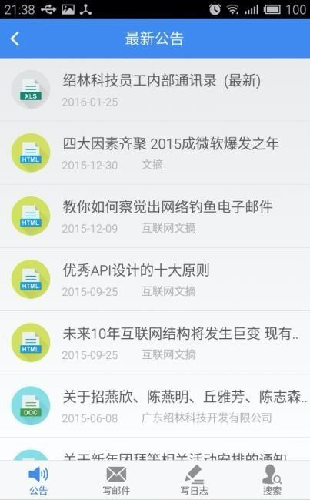

最新公告列表

系统将依发表时间倒排显示最新公告，点击条目即可打开阅读。最新公告的文件格式可用各种常见的文本格式，如网页、Word、WPS、PDF等等。

在线交流
在线交流包括一对一的双向交谈，以及进入虚拟会议室后的多人即时交流，并且，会议室既可公开大家参与，也可设置权限指定人员参与。
除了发布即时的文字交流信息，也可上传图片、声音、文件等。
在线交流的虚拟会议室是由系统管理员预先通过在线会议中的会议管理功能创建的，会议管理功能由 PC 客户端提供，具体请参考用户手册的相应章节。

在线交流会议室
点击首页的在线交流，即显示在线交流会议室列表：

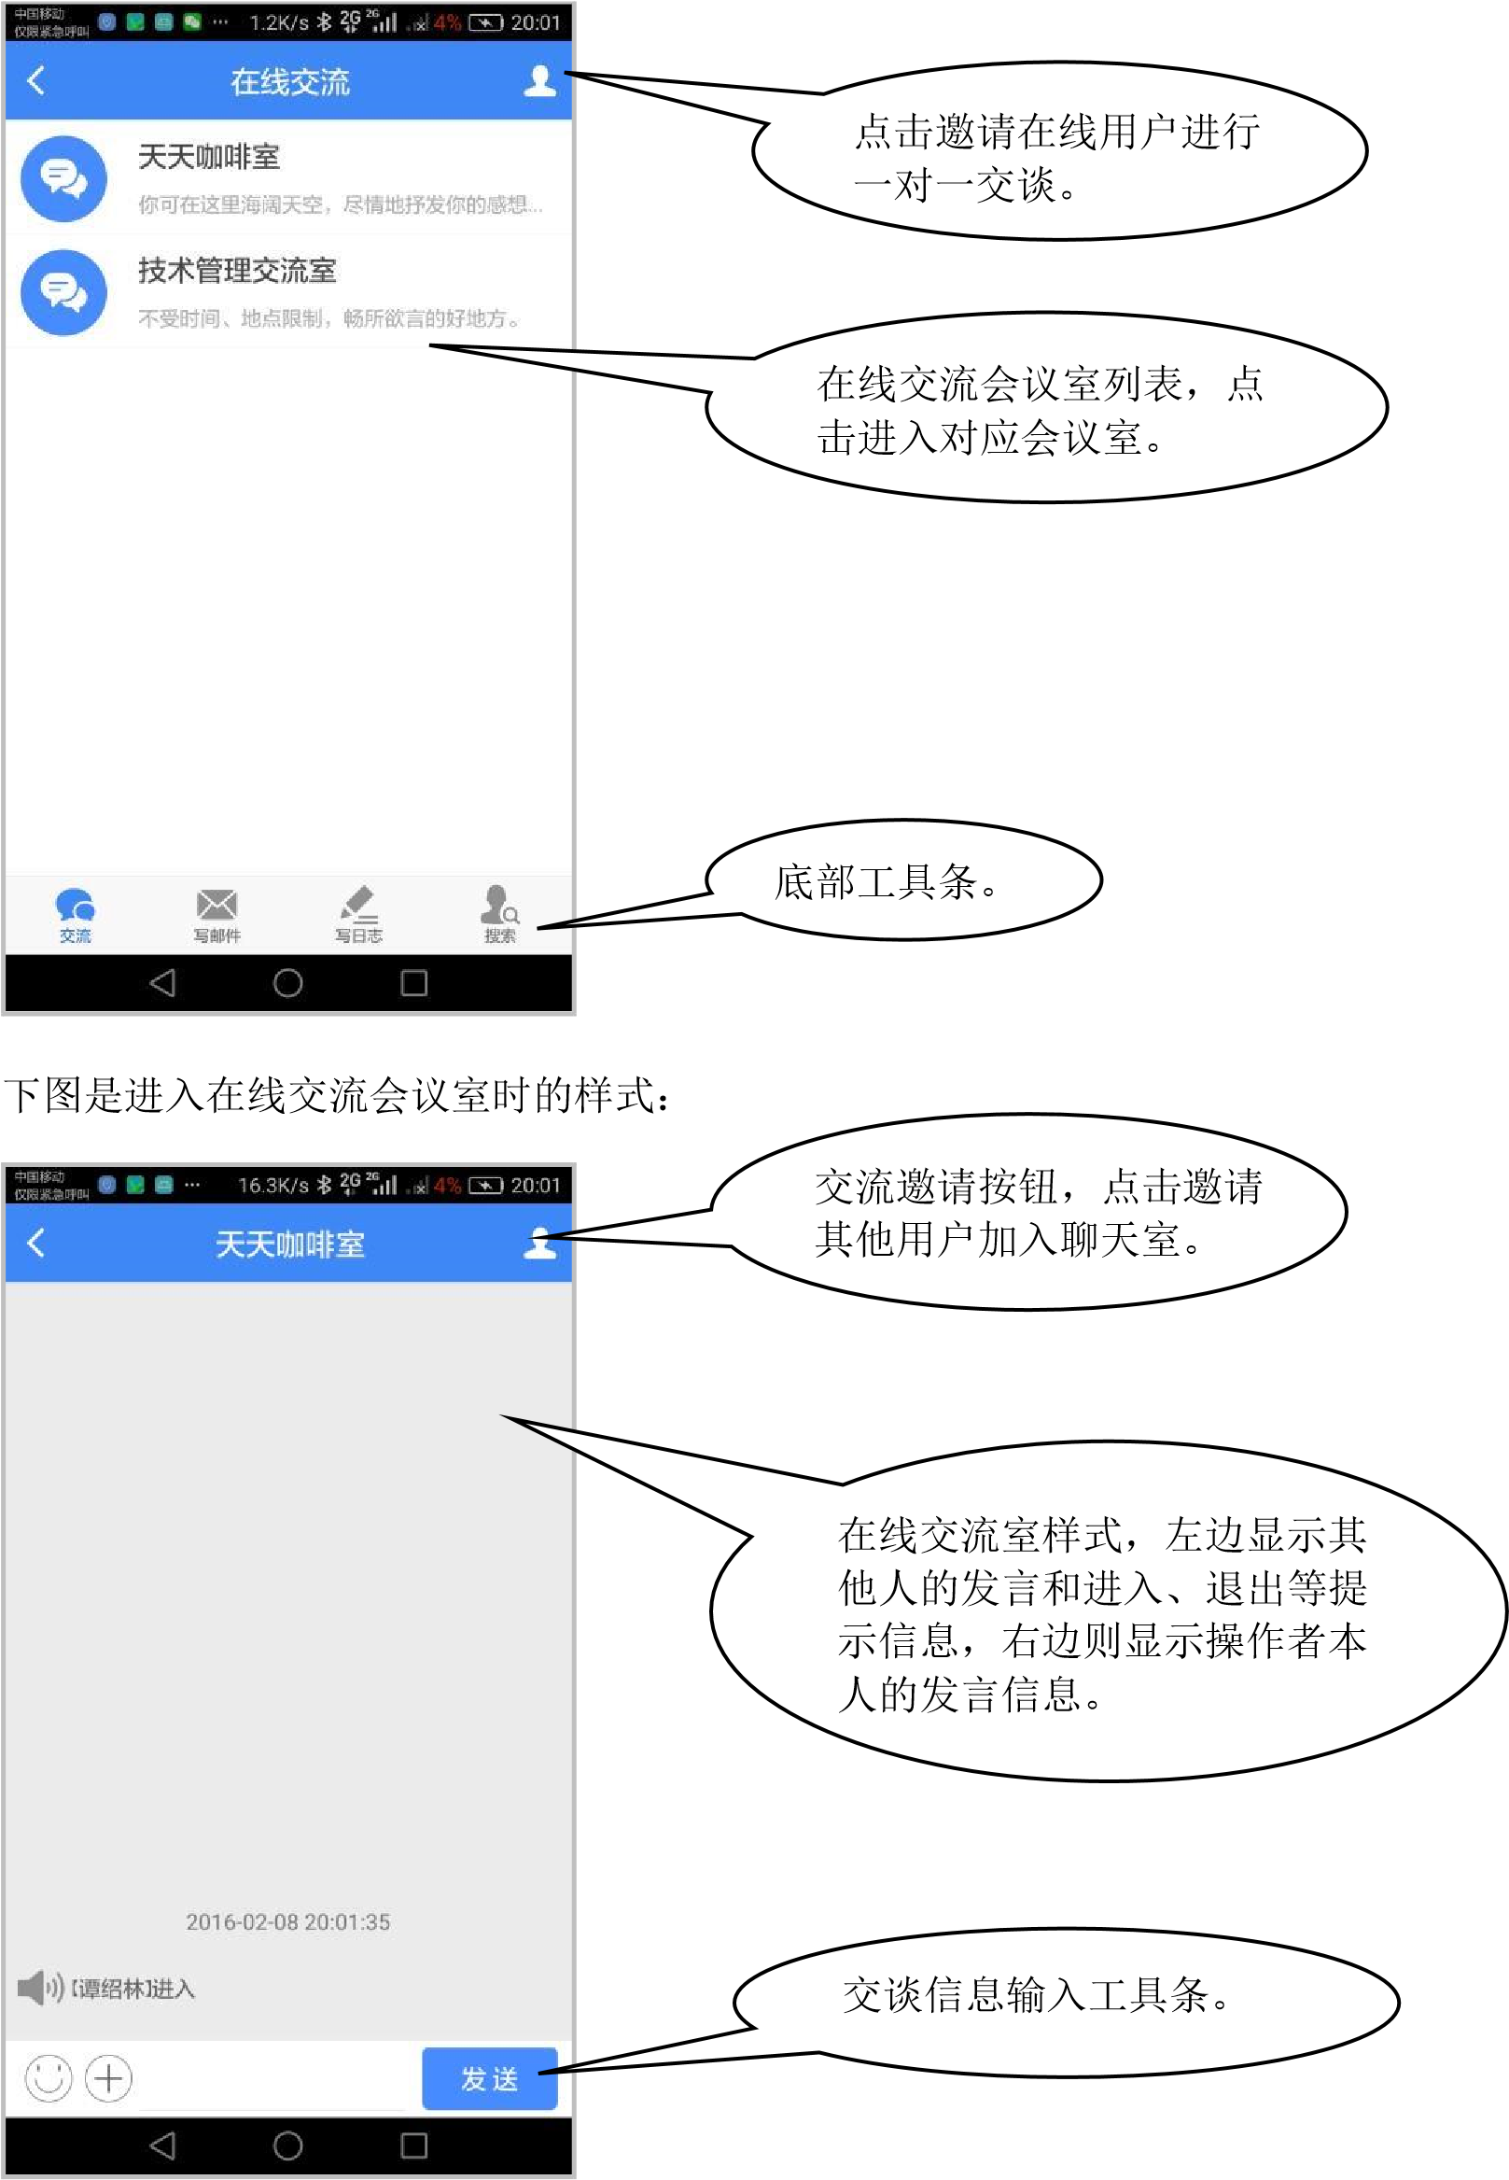

点击交谈信息输入工具条左边的表情图标（笑脸）可输入各种表情，点击“+”号按钮可操作更多功能，如文件传送、发送图片以及查询会议记录等，中间部份是即时发言输入框，可输入各种文字发言，点击发送则可发送所输入的文字。
邀请交谈
点击交谈邀请按钮，即显示交谈邀请页面，输入姓名关键词，即可查找出所有满足条件的在线用户，点击列表中的姓名，即可邀请其参加交流。

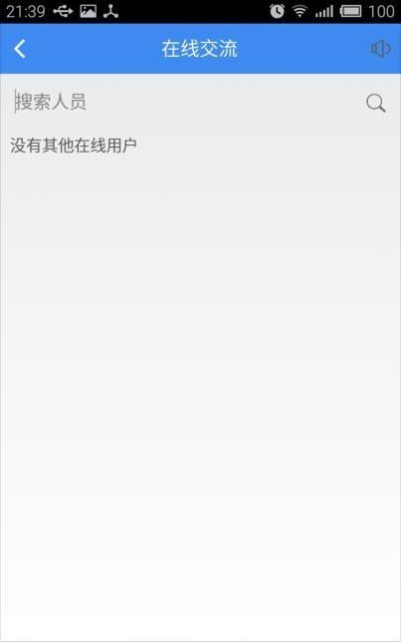

在线用户查找关键词输入

框

，输入姓名关键词，则可

查找出姓名中包含该关键

词的所有在线用户。

输入要邀请的在线用户姓名，或姓名中的一个字，即可查找出满足条件的在线用户列表，不输入任何关键词，点击查找即最多返回 20 个在线用户：

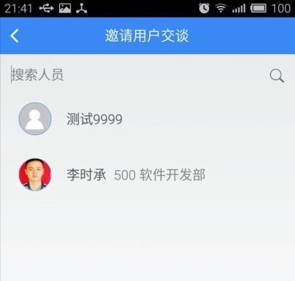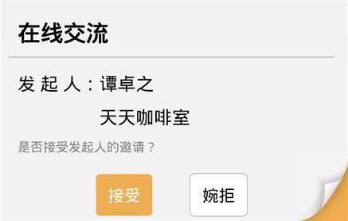

可点选邀请用户交谈。

受邀请的在线用户，会收到邀请卡：

点击接受按钮，即表示接受邀请参与在线交流。
在线交流的基本操作
用户在线交流记录显示样式如下图：

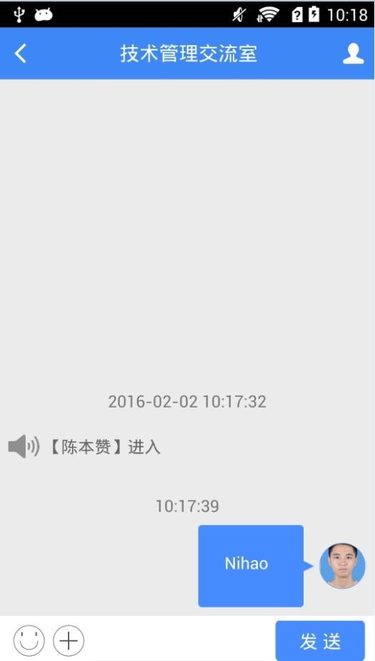

在线会议交谈记录显示

页面

交谈

信息

输入

工具

条

交谈信息输入工具条：

表情
点击交谈信息输入工具条上的表情图标（笑脸），即可点选输入表情符号。

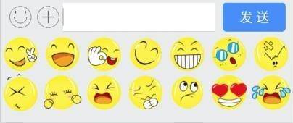

点选输入表情符号。

更多
点击交谈信息输入工具条上的“+”号按钮，即可选择文件传送、发送图片或会议记录查看等功能。

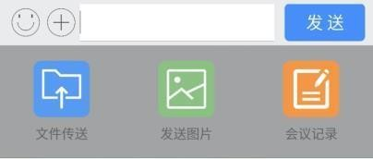

点击选择相应功能

。

文字交谈
在交谈信息输入工具条上的输入框直接输入交谈内容，点击发送，即可发送交谈内容。

日程管理
日程管理的作用，主要用于查看日程安排和设置个人日程，并且，可编写工作日志，并发给指定的用户。
会博通中的日程表，分为所有用户日程、部门日程和个人日程等，并且，在日程匹配时，个人日程有最大优先权，其次是部门日程，最后才是所有用户日程。
会博通的 PC 客户端，提供了完整的日程设置和管理功能。

日程显示
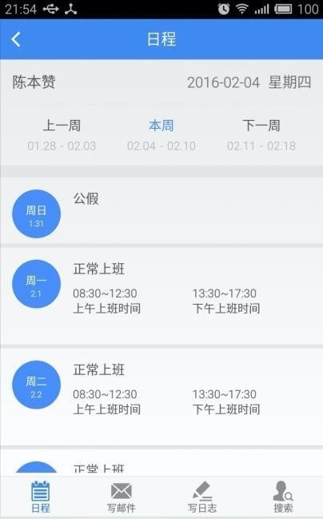

日程显示页面

，按周显

示日程

，当天日程用黄

色图标显示

。

每日详细日程
点击任何一日的日程显示框，即可进入当日的详细日程显示页面：

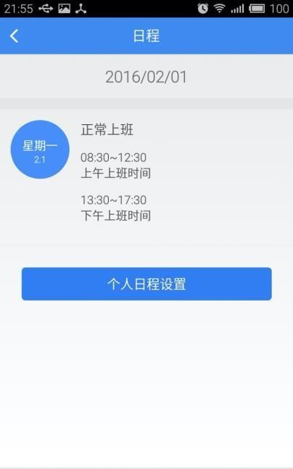

详细日程显示页面

个人日程设置
点击个人日程设置，即可设置用户本人的当日日程。

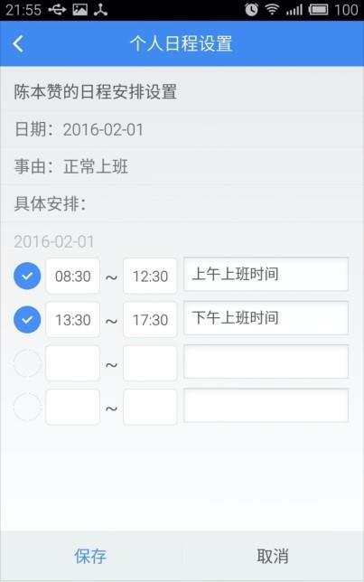

个人日程设置

搜索
根据输入的关键词进行会议文件搜索，其与百度、Google 的不同，主要在于权限，百度提供系统中所有满足条件的信息，但在这里，还要受权限的限制，即获得的信息，除了满足
查询条件的要求外，还应得到授权。

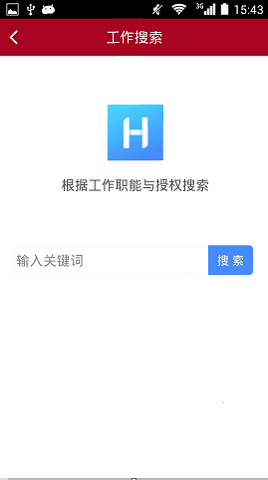

搜索
平台首页

输入关键词，点击搜索，即可查找出符合条件的文件：

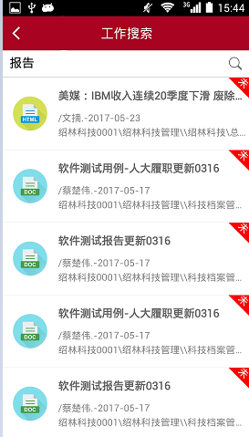

搜索结果显示列表

点击文件列表即可直接打开阅读。

微博
会博通的微博模块，提供了微博的发表、查看、转发和评论等功能，可根据需要关注、检索和联系用户。

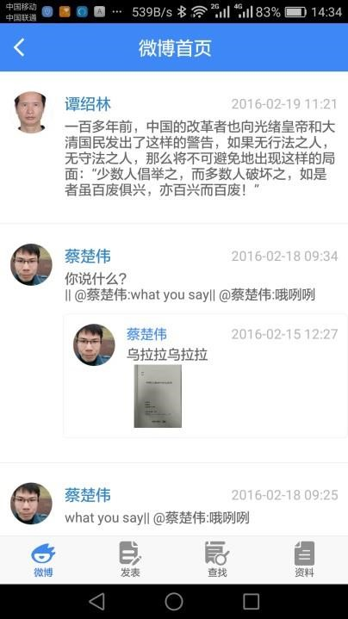

微博首页

，显示的是你所关注

的（含本人）按时间倒排的微

博内容。

点击

微博内容，进入转发

和评论。

点击个人图片，进入

个人微博页面。

底部工具条

发表

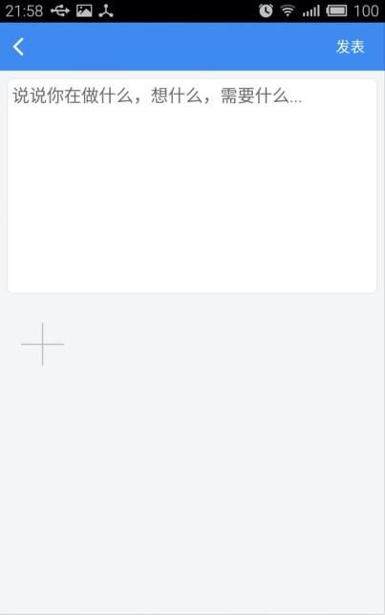

微博内容输入框。

点击

“

+

”

，可添加图片到微博。

个人微博页面

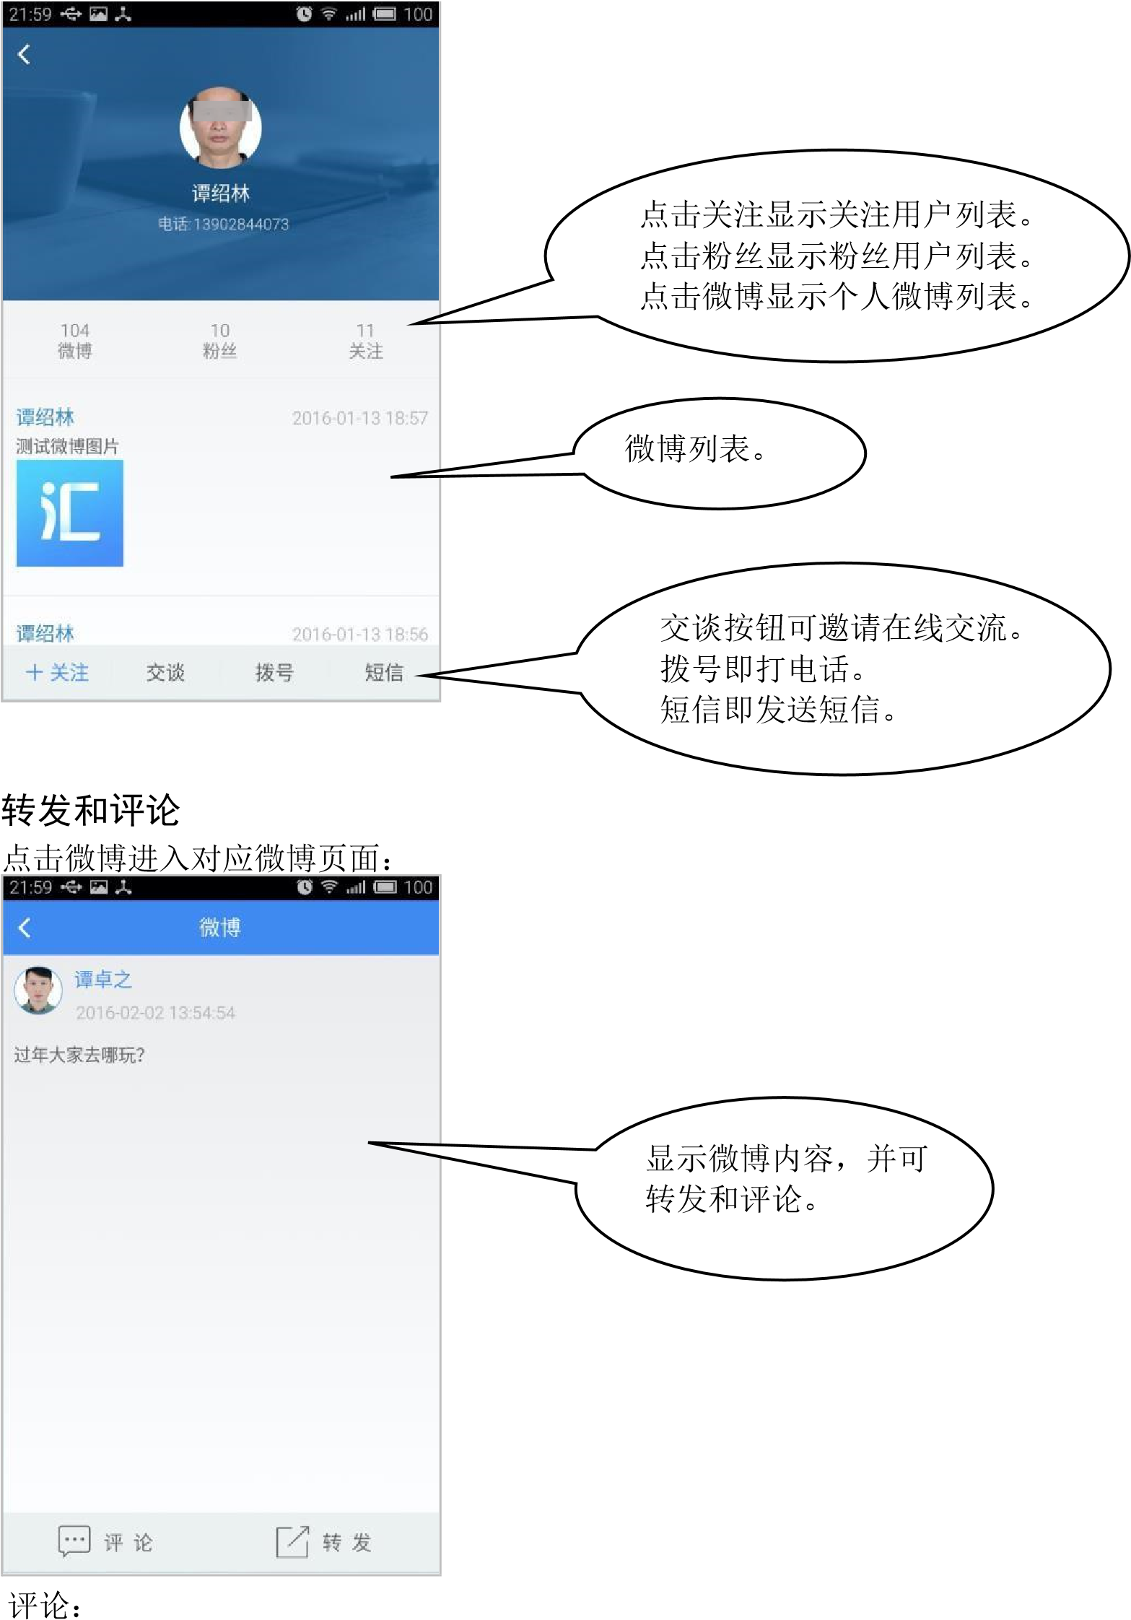

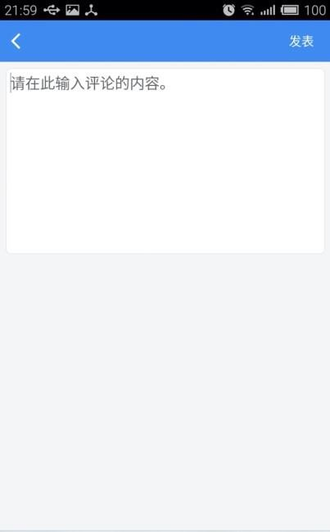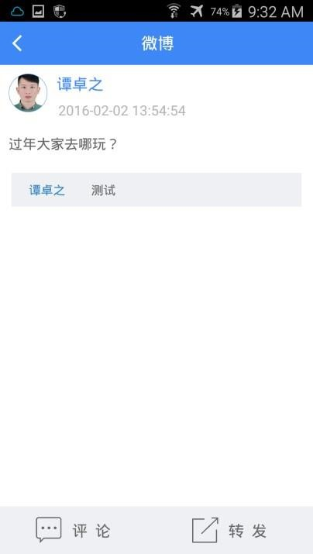

转发：

微博评论样式：

在这里输入评论内容。

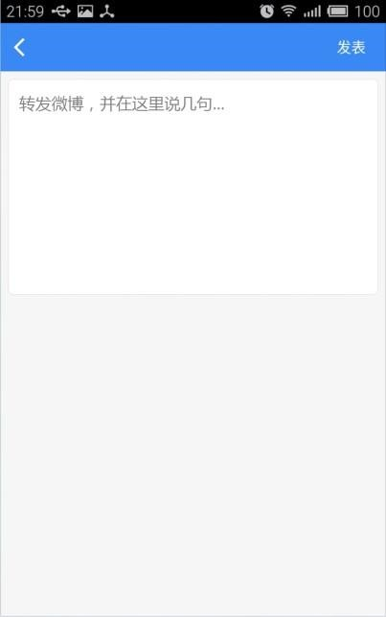

转发时，可加入自己的几

句话，也可直接

点击发表

转发。

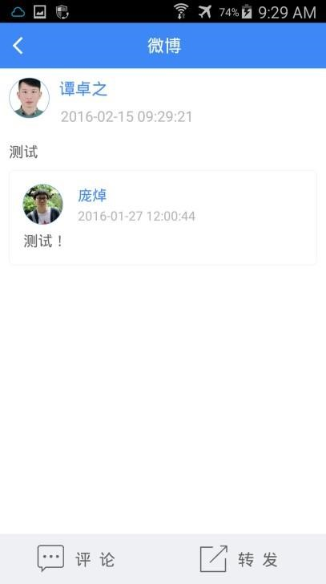

微博

转发样式

：

查找
系统提供两类信息的查找，即微博内容的查找，或微博用户的查找。
两类查询都可依照关键词进行模糊查找。

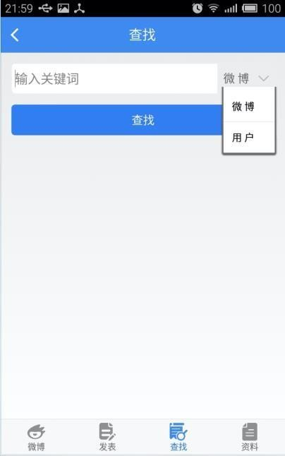

查找时，可选择查找微博

内容或微博用户。

资料
显示微博用户本人的相关信息，以及其微博的关注度排名情况。

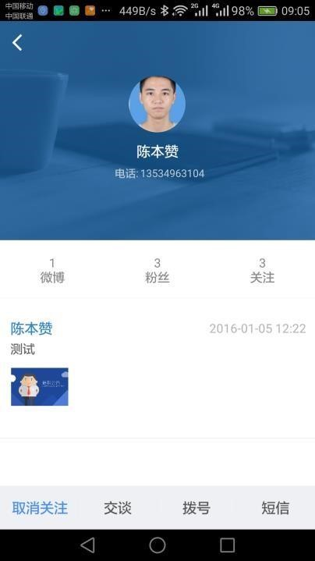

微博资料页面

。

点击关注、粉丝、微博等按钮，可显示对应列表，点击用户头像，则可显示该用户的资料页面。

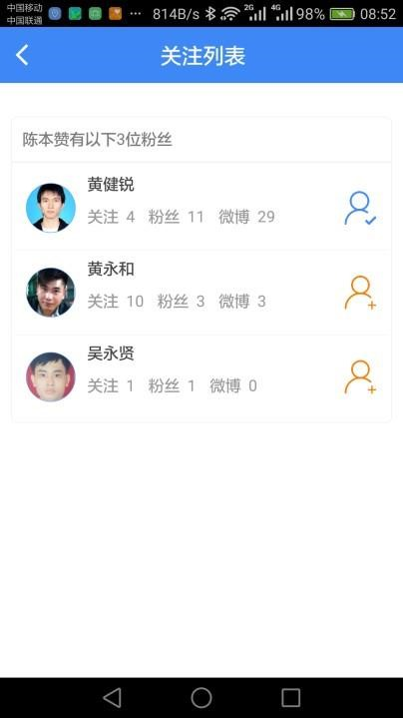

表示当前操作用户已关注，

点击可取消关注。

表示当前操作用户未关注，

点击可关注。

系统管理员须知
- Web 程序路径
Web 程序路径是系统管理员在安装 3HmisWeb 服务器软件时确定的，如： http://www.shaolin.com.cn/SzhyWeb/
红色部份是域名，蓝色部份是会议文件管理 Web 网站的虚拟目录。
设定备用路径，是一种可靠性与安全性措施，但需要一定的成本支出，所以，不一定每个客户都会设定备用路径。

- 首页左上角标题图片
首页左上角标题图片缺省为国徽，客户的系统管理员可以将其调整为自己的专有标志或其他。
该图片存放于 Web 服务器的相对路径为：
~/Expand/WebAPI/Img/Android_TopLC_IMG.png 主界面左上角标题图片
图片规格为：50px*50px

- 登录页面图片登录页面图片缺省为会议文件管理文字标志，客户的系统管理员可以将其调整为自己的专有标志或其他。
该图片存放于 Web 服务器的相对路径为：
~/Expand/WebAPI/Img/Android_Login_IMG.png 登录页面图片
图片规格为：256px*256px

- 客户端显示的系统名称
客户端显示的系统名称缺省为会博通会议文件管理系统，但系统管理员可通过系统参数
HuiBoTong_AppName_Hywj予以修改。
客户端显示的用户名称，可通过系统参数 gUserName 设定。

参数名 | 缺省值 | 备注
HuiBoTong_AppName_Hywj | 会博通会议文件管理系统 | 会博通会议文件管理系统名称专用参数，缺省为“会博通会议文件管理系统”。
gUserName |  | 用户单位名称（全称）
gUserName_Short |  | 用户单位通用简称

- 软件的更新
系统缺省从绍林科技网站获取新版本软件并自动提示下载安装，如果客户由于特殊需要，或有绍林科技为其专门开发的专用版本软件，此时，就要设置专门的更新路径，系统就会自动检测新版本，并从设定的路径获取新版本信息和安装包。
3Hmis 提供了专门的系统参数来指定安装包的存放位置：

参数名 | 缺省值 | 备注
Hbt_Update_Android_S YSPath | http://www.shaolin.com.cn/D ownload/SysUpdate/hbt/And roid/UpdateApp.xml | 会博通会议文件管理系统Android 版客户端安装程序下载地址，最后的 XML 文件中包含安装包文件名及版本号。

UpdateApp.xml 文件格式为：
<?xml version="1.0" encoding="utf-8" ?>
<APP>
<hbt Version="2.4.2" FileName=" HbtReader.apk"></hbt>
<pdf Version="3.5.4" FileName="hbtpdf.apk"><pdf>

XML 参数说明
参数名 | 缺省值 | 备注
APP Version |  | 当前 APP 软件的版本号
FileName |  | 更新包和当前 XML 的相对路径。

- 会博通会议文件管理系统安卓客户端访问许可设置
会博通会议文件管理系统安装客户端访问许可系统参数为：

参数名 | 缺省值 | 备注
HuiBoTong_Login_Android_Hywj | No | 会博通会议文件管理系统移动客户端 Android 设备访问授权，Yes-已获得授权，其它-未获得授权。

特别说明：在未获得绍林科技 Android 设备访问许可正式授权文件之前，请千万不要将该参数值设为
Yes，否则，将因侵犯软件版权而违反国家相关法规。

- 历次会议文件清单页面的会议简介显示开关设置
参数名 | 缺省值 | 备注
HuiyiWjJJLcDisp | OFF | 会议文件管理历次会议文件清单页面，会议简介显示开关：ON-显示，OFF 或其他-不显示。
8. 首页模块名称显示位置参数
参数名 | 缺省值 | 备注
HuiyiWjMainDisp | R | 会博通会议文件管理系统安卓客户端首页模块名称在方格中的显示方式，L-靠左，R-靠右，C-居中。

- 同步阅读设置参数
参数名 | 缺省值 | 备注
HuiyiWj_NotInCurr_SyncReadin g | No | 在线用户收到同步阅读指令时，如果同步文件不在其当前会议文件列表中，是否响应同步： Yes-响应；其它-不响应，也就是只有在线用户收到了这份文件，才可参与同步。建议设为 No。  注：  如果同步阅读的文件非常大，而且不在同步响应者的当前会议文件列表中，可能由于下载该文件需要很长时间使同步失去意义。
HuiyiWjSyncReadingScan | 5 | 会议文件同步阅读初始响应时间，单位为秒。

 | HuiyiWjSyncReadingStartRight | ALL | 会议文件同步阅读发起权限，Admin-系统管理员，即只有具备系统管理员权限的操作者才能发起同步，ALL 或其他-所有用户，即所有用户均可发起同步。
 | HuiyiWjSyncReadingTPageScan | 2 | 会议文件同步阅读翻页响应时间，单位为秒。

- 其它设置参数
参数名 | 缺省值 | 备注
HuiyiWjJJLcDisp | OFF | 会议文件管理历次会议文件清单页面，会议简介显示开关：ON-显示，OFF 或其他不显示。
SMS_NewMail_Prompt | 新 邮 件 ：  《【Subject】》，请查收。 | 新邮件短息提示时的短信格式模板，  【Subject】为文件主题变量，变量以外的  内容，可根据需要自由设置，如：温馨提示：《【Subject】》，请查收。
WebMainPath |  | 系统对应的 Web 程序主路径，即主网站。
WebAltePath |  | 系统对应的 Web 程序备用路径，即备用网站。
WebMainPathUpdate | Yes | 是否容许修改 Web 程序主路径（客户端程  序设置的 Web 程序主路径设置与  WebMainPath 参数一致时，该设置有效，  Yes-容许修改）。
WebAltePathUpdate | Yes | 是否容许修改 Web 程序备用路径（客户端程序设置的 Web 程序备用路径设置与 WebAltePath 参数一致时，该设置有效，Yes容许修改）。
JM_KMFrame_Name | 知识框架 | PC 端分类管理器知识框架名称参数，用户可根据自己的需要重新命名。
JM_OrgFrame_Disp | Yes | PC 端分类管理器组织架构显示参数：  Yes-显示  其它-不显示  关联参数：CateMaFrame，CateMaDisp
JM_OrgFrame_Name | 组织架构 | PC 端分类管理器组织架构名称参数，用户可根据自己的需要重新命名。
JM_ProcPost_Name | 流程邮局 | PC 端流程邮局名称参数，用户可根据自己的需要重新命名。
JM_ProcPost_AttachName | 工作协作中心 | PC 端流程邮局名称副标题参数，用户可根据自己的需要重新命名。
SMS_NewMail_Prompt | 新 文 件 ：  《 【Subject  】》，请查收。 | 新文件短息提示时的短信格式模板，  【Subject】为文件主题变量。  不包含主题变量时，系统将采用短信模板的全部内容。
SMStoUser | 系统管理员 | 设置短信接收者，将接收到的短信，全部转存到指定用户的收件保管箱。 当无该参数、找不到指定用户或找不到收件保管箱时转送给系统管理员。

关于会议文件的管理
会议文件的管理，是通过3Hmis综合知识管理系统来实现的。
3Hmis 是一个综合性的以文档为基础的管理系统，可用于办公自动化、文件及档案管理、网站内容管理、法规资料管理等知识管理的各个方面，也就是说，只要管理的是文档，3Hmis 都可体现其专业性与实用性。
使用3Hmis管理会议文件，其基本的步骤是：

- 会议文件分类创建会议文件分类架构，是管理会议文件的基础。
会议文件的分类方法，各种各样，每一个单位，都要根据自己的管理需要来确定分类方案，一般是根据会议的性质与种类来划分。

- 会议文件的上传创建了分类架构后，就可以在相应的分类下面，上传会议文件了。
每一次会议创建一条会议条目，条目的正文用于描述会议的基本情况（会议简介，采用html 格式），具体的会议文件，则作为附件加入。

- 当前会议文件及其传送当前会议文件，并不是一种会议文件的真实分类，实际上，是通过流程传送给与会者的流程邮件，点击会议条目发送流程邮件时，在邮件中会自动以邮件附件的形式包含会议文件清单。
也就是说，任何一次会议，只要以流程邮件的方式向与会者传送文件，就会以当前会议文件的方式，传送给与会者。

- 会议文件的签收会议文件的签收，是自动进行的。
与会者通过会博通会议文件管理系统接收到当前会议的文件后，点击会议条目，打开会议文件清单，则视为与会者已收到全部会议文件，即自动打上已签收的标记。

- 流程模板与流程表单系统管理员，或会议文件的管理者，可将会议文件的传送与签收过程，制作成通用的流程模板，并可包含审批与签收表单，具体请参考3Hmis用户手册。

- 文件修改意见收集与处理系统创建了专门的意见收集箱，用于收集对会议文件的修改意见，会议文件的管理者，可将修改意见转发给相应的职能部门或人员，供文件修改时参考。

配置建议

系统配置的基本原则
对系统的配置没有任何特殊的要求，用户在配置系统时，一般要考虑以下因素：

可靠性
对可靠性的要求，是影响系统配置方案的最为关键的因素之一。如果容许一个工作日以上的故障停机时间，带磁盘陈列的单台服务器就可满足要求。随着容许停机时间的缩短，系
统配置的要求将显著提高，亦会带来设备投入的明显增加。

信息量
知识资源数字化信息的容量，也决定着系统的配置方案。信息量的增加，需要更大容量的存储设备，并且，也将带来信息处理速度的相对降低。所以，要处理的信息量越大，对系统的要求也就越高。

并发用户数
服务器的配置和网络带宽应能满足最大并发用户访问时的需要。

服务器平台软件
3Hmis 的运行，需要 Windows Server 2003/8/12 和 SQL Server 2005/8/12/14 的支持，用户可根
据本身的系统规模来选择操作系统以及数据库系统的版本。

对现有设备的利用可考虑在充分利用已有设备的情况下，再添置新的设备。

推荐配置参考
服务器硬件：
英特至强CPU，8GB以上内存，10TB以上硬盘。
强烈推荐采用磁盘陈列RAID5或RAID6以提高系统的可靠性。
软件：
网络操作系统：MS Windows Server 2003/8/12标准版或企业版。
数据库系统：MS SQL Server 2005/8/12工作组版、标准版或企业版。
MS Office专用组件（绍林科技提供）。

管理客户端
硬件：Intel i3/5/7 CPU，4GB以上内存。
软件：Windows 7/8，IE 8/9/10.

阅读客户端
硬件：安卓8-12吋ARM平板。
软件：Android 4.0以上。

建议：
申请配置云服务器（虚拟服务器），可有效降低项目成本，改善可靠性与维护条件。

广东绍林科技开发有限公司

广州天河五山路天立大厦A23F,510630 电话：020-87565190，87593765
佛山分公司：禅城区东建大厦28A,528000 电话：0757-82231298,82231798 国内最早的知识管理全面解决方案供应商之一

